內政部營建署
「相遇營建‧幸福速配」未婚聯誼活動行程表
第一梯次109年8月30日（星期日）
時間 | 活動內容說明 | 地 點
08:45-09:00 | 幸福文化之旅報到集合囉^O^ | 烏日高鐵站
09:00-09:45 | 幸福巴士，一起展開浪漫愛情旅程  車上一對一認識不錯過每一段佳緣 | 旅程風光
09:45-10:45 | 臺中都會公園的生態人文之美  熱心志工的完美導覽讓您一窺都會公園的美 | 臺中都會公園
10:45-11:45 | 第二站，前往元首館御膳房，繼續把握認識時間 | 旅程風光
12:00-13:30 | 色、香、味俱全的料理美食館  御膳房使用最新鮮的食材烘培出具有埔里代表性的菜色，讓老饕們享用到埔里當地風味。 | 元首館御膳房
14:00-16:30 | 日月潭湖景美不勝收  帶著您一面欣賞美麗風景、一面聽取專業的船長為您介紹日月潭的歷史與風采，帶您更深入的了解日月潭的美麗，使您不虛日月潭遊湖之旅。 | 日月潭
14:15-14:45 | 玄光寺  日月潭玄光寺建於民國四十四年，位在日潭與月潭的交界之處，寺院下方即為遊艇碼頭，潭水波光粼粼，與山巒相映美不勝收。 | 玄光寺
15:00-16:00 | 熱鬧老街，必逛必買  飯飯雞翅、豆干割包、白鰻棍、十八號紅茶、年記做不復賣、芋頭籤等令人垂涎三尺的美食等不及囉^o^  搭配隨機任務讓您high翻天 | 伊達邵老街
16:30-18:00 | 愛情列車，啟程至終點 | 旅程風光
【活動費用】每人新台幣壹仟陸佰捌拾元整（含當天所有活動費用，無自費行程。）
【承辦機關】內政部營建署
【承包廠商】貳叁公關顧問有限公司 電話：（02）2257-0311
【活動地點】臺中地區．臺中都會公園+日月潭
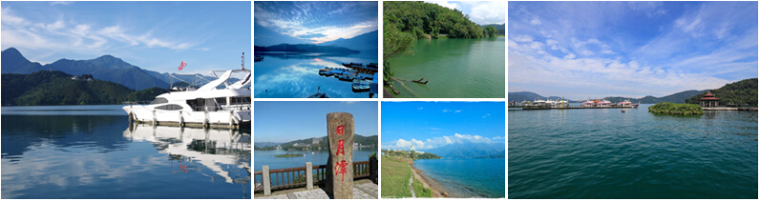
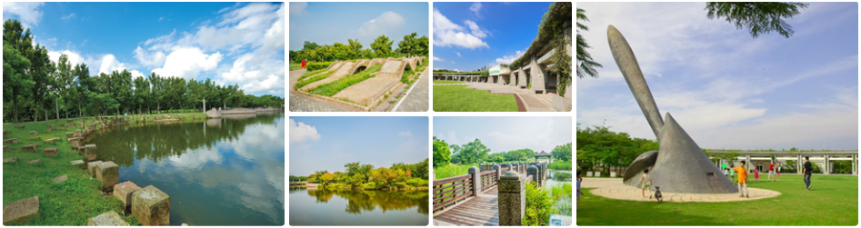

內政部營建署
「相遇營建‧幸福速配」未婚聯誼活動行程表
第二梯次109年9月13日（星期日）
時間 | 活動內容說明 | 地 點
08:45-09:00 | 浪漫愛情即將展開，報到開始囉 | 左營高鐵站
09:00-10:15 | 一起出發準備迎接心戀情  認識新朋友的第一步，把握車上一對一的深度認識 | 旅程風光
10:30-11:00 | 進與退的生命樂章小劇場  透過影片解析，是您認識台江國家公園濕地的最佳序曲 | 台江國家公園  遊客中心
11:00-11:50 | 白色高腳屋實境解謎趣  利用現場環境特色，透過團隊合作找出蛛絲馬跡贏得勝利。 | 台江國家公園  遊客中心
12:00-13:00 | 道地美食台江棧  臺江地區盛產鮮蚵，臺南虱目魚產量居全臺之冠，臺江美食棧特色就在新鮮，採用在地新鮮食材，符合「食在地、食當季」的環保農遊概念。 | 臺江美食棧
13:00-14:30 | 幸福巴士，前往幸福地點  車上一對一認識不錯過每一段佳緣 | 旅程風光
14:30-15:30 | 國家自然公園管理處生態文化  熱心志工的完美導館搭配互動遊戲讓您一覽自然公園的美 | 壽山國家自然公園遊客中心
15:30-16:30 | 浪漫愛情面對面團體互動  在冷氣房中優哉認識異性  一起寫下愛情手札，印下屬於我倆的印記，得到滿滿的回憶 | 壽山國家自然公園遊客中心
16:30-18:00 | 甜蜜列車，啟程回到暖暖的寶貝窩 | 旅程風光
【活動費用】每人新台幣壹仟陸佰元整（含當天所有活動費用，無自費行程。）
【承辦機關】內政部營建署
【承包廠商】貳叁公關顧問有限公司 電話：（02）2257-0311
【活動地點】高雄地區．台江國家公園+壽山國家自然公園
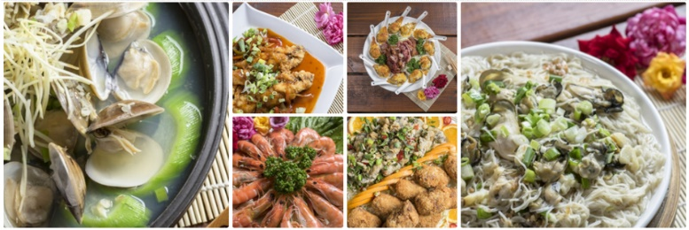
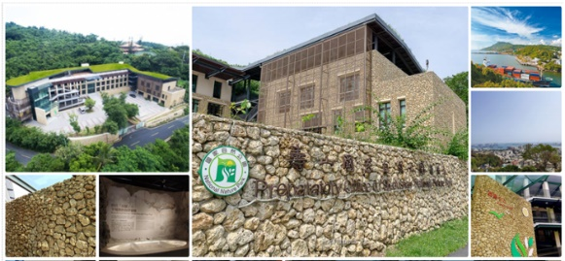
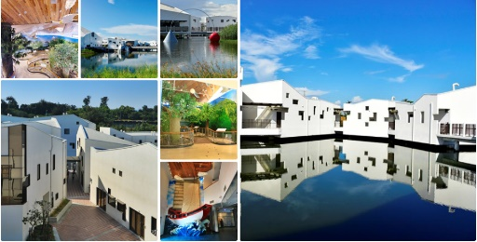

內政部營建署
「相遇營建‧幸福速配」未婚聯誼活動行程表
第三梯次109年9月27日（星期日）
時間 | 活動內容說明 | 地 點
08:00-08:20 | 幸福文化之旅報到集合囉^O^ | 內政部營建署
08:20-09:00 | 幸福巴士，一起展開浪漫愛情旅程  車上一對一認識不錯過每一段佳緣 | 旅程風光
09:00-11:30 | 陽明山小秘境天溪園森呼吸之旅  位於故宮附近的天溪園為一處須預約且鮮為人知的小祕境跟著導覽志工一起探索原始自然教室神秘面紗 | 天溪園  生態教育中心
11:30-12:10 | 第二站，前往陽明山國家公園陽明書屋  繼續把握認識時間 | 旅程風光
12:20-13:30 | 愛情美食館，享用豐盛的自助式餐點  精緻豐盛的自助式餐點，一起享受美味飽食一頓。 | 陽明書屋  會議室
13:30-15:30 | 在冷氣房中舒服地認識異性朋友  團體互動認識時間，創造獨一無二的浪漫回憶 | 陽明書屋  會議室
15:30-16:30 | 一窺陽明書屋神秘面紗  陽明書屋，所處景色絕佳，號稱「蔣公最後一個行館」。現為陽明山國家公園中的重要景點和歷史遺蹟。  陽明書屋又名「中興賓館」，是蔣中正的私人行館，也是蔣中正和宋美齡的生活起居地之一。 | 陽明書屋
16:30-18:00 | 甜蜜列車，啟程回到暖暖的寶貝窩 | 旅程風光
【活動費用】每人新台幣壹仟陸佰捌拾元整（含當天所有活動費用，無自費行程。）
【承辦機關】內政部營建署
【承包廠商】貳叁公關顧問有限公司 電話：（02）2257-0311
【活動地點】台北地區．天溪園生態教育中心+陽明書屋
